

MT Melsungen • Opel Handball-Bundesliga • Saison 2026/2027 • Teamfoto

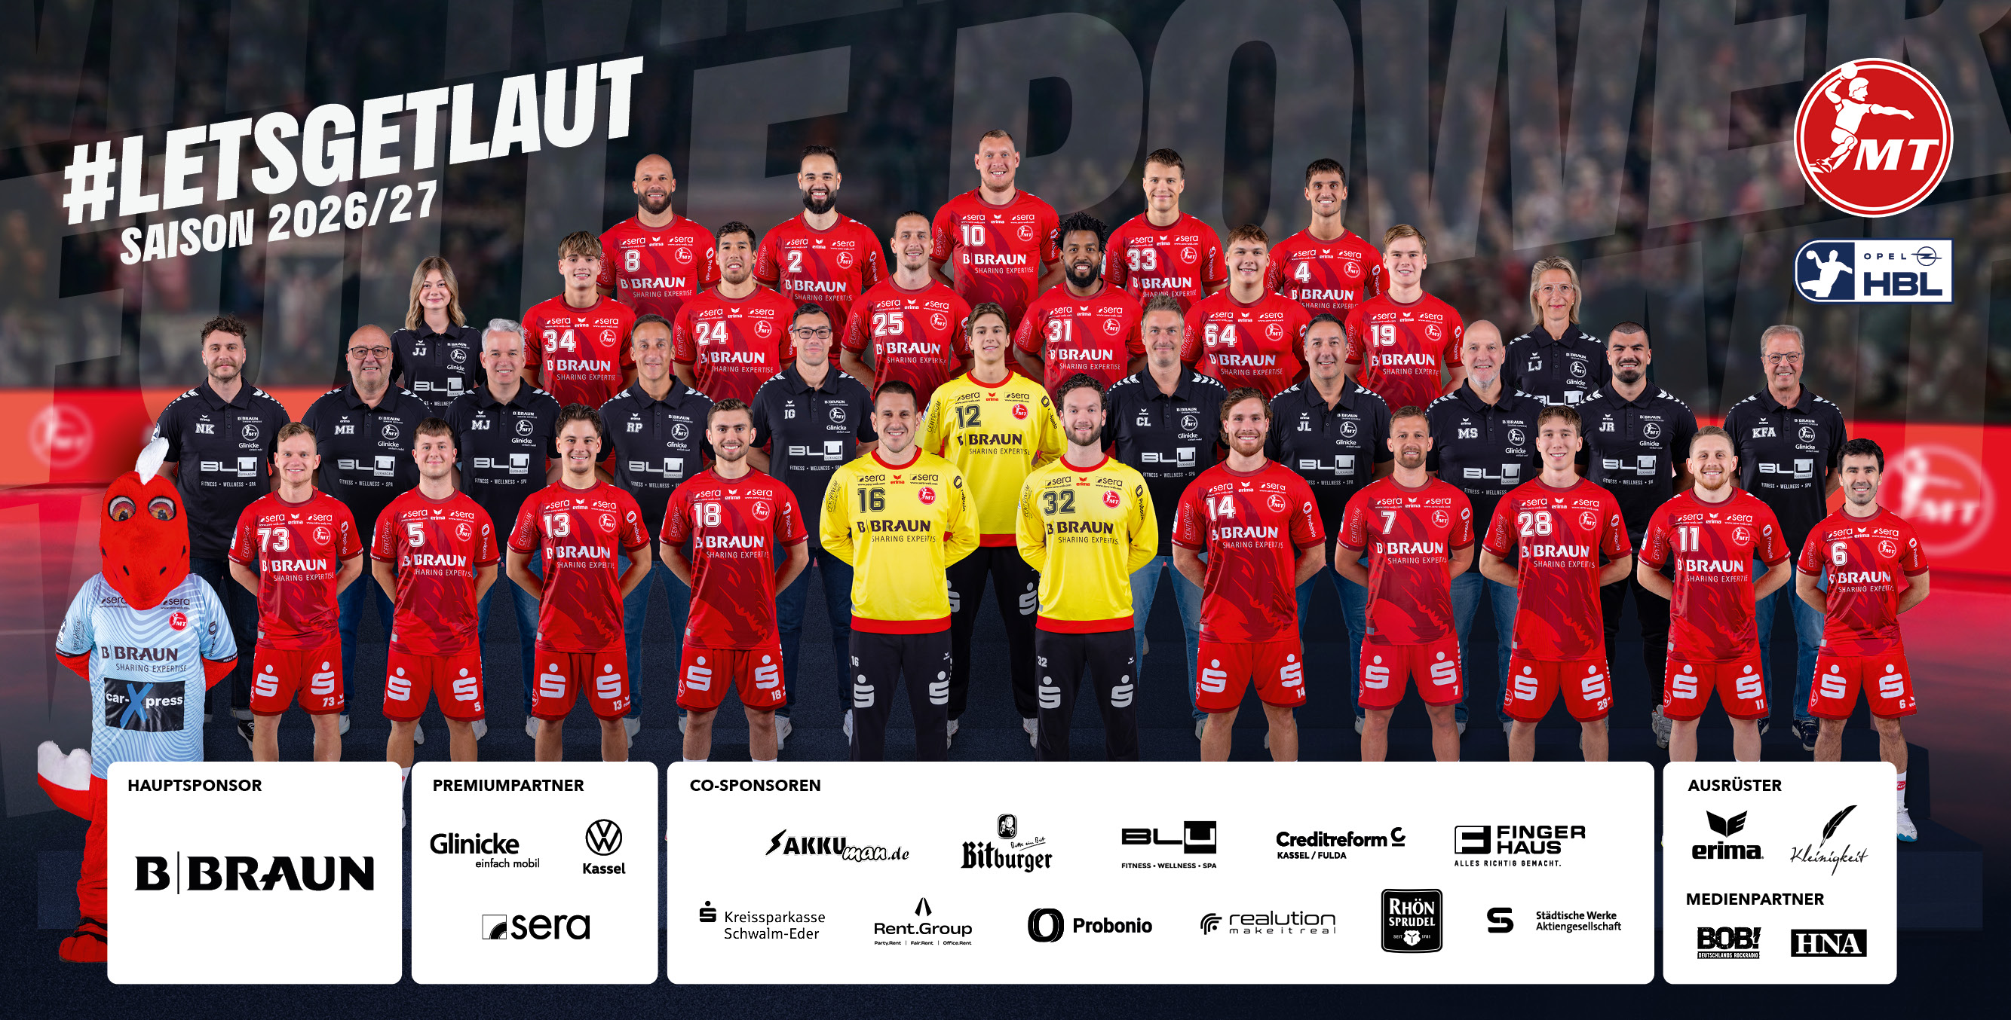

Hinterste Reihe v. l.: Adrian Sipos (#8), Rubén Marchán (#2), Dainis Krištopāns (#10), Aaron Mensing (#33), Nikolaj Enderleit (#4).

Dritte Reihe v. l.: Jule Schröder-Junghans (Physiotherapeutin), Lino Duketis (#34), Daniel Dujshebaev (#24), Olle Forsell Schefvert (#25), Dariel Garcia (#31), Jason Wilfer (#64), Reynir Thor Stefánsson (#19), Lotta Jacob (Ärztin).

Zweite Reihe v. l.: Niklas Kern (Physiotherapeut), Matthias Horn (Teammanager), Dr. med. Marc Jungermann (Arzt), Roberto Garcia Parrondo (Trainer), Isaias Guardiola (Co-Trainer), Kim Hüter (#12), Carsten Lichtlein (Torwarttrainer), Jesper Larsson (Vorstand Bundesliga/Spielbetrieb), Dr. med. Marco Spielmann (Arzt), Johannes Reuter (Athletiktrainer), Dr. Karl-Friedrich Appel (Arzt).

Vorderste Reihe v. l.: Maskottchen Henner, Timo Kastening (#73), Leander Altena (#5), Leon Stehl (#13), Florian Drosten (#18), Nebojsa Simic (#16), Kristof Palasics (#32), Johannes Golla (#14), David Mandic (#7), Luca Sigrist (#28), Dimitri Ignatow (#11), Erik Balenciaga (#6).

Foto: Christian Kohlhausen, Composing: VONÜBERMORGEN

----------------------------------
Ansprechpartner Presse:
Robin Lipke
lipke@mt-melsungen.de
+49 (0) 151 12320740

